Органо-неорганічні супрамолекулярні сполуки на основі пуринів та ізо- і гетерополіоксометалатів

Бойко Ю. В.¹, Домасевич К. В.¹
¹ Київський національний університет імені Тараса Шевченка
01601, Київ, вул. Володимирська, 64/13; e-mail: iulikaboyko@gmail.com

Поліоксометалати (ПОМ) мають розвинену оксидну поверхню і це створює сприятливу можливість для особливого типу зв’язування із електрон дефіцитними ароматичними молекулами – аніон-π взаємодій. За умови відсутності більш сильних нековалентних взаємодій, вони навіть можуть виступати ключовим структуроутворюючим фактором. Такий випадок реалізується для N-метильованих ксантинів – кофеїну, теофіліну та теоброміну. В їх сполуках із аніонами ПОМ присутні супрамолекулярні мотиви аніон-π стеків.
Дослідження тенденцій стекінгу різних аніонів ПОМ із кофеїном та його аналогами є важливою задачею в сучасній супрамолекулярній хімії. Це створить можливості не лише для отримання більш ефективних фармакологічних препаратів та аналітичних реагентів, а й, можливо, допоможе пролити світло на досі невідомі аспекти біологічної дії як ПОМ, так і кофеїну та пуринових основ.
У представленій роботі було проведено спроби отримання кристалів із ряду систем, що містили кофеїн або теофілін та аніони β-октамолібдату, декаванадату, тетраванадату, гексамолібдотелурату, додекавольфрамоалюмінату, β-додекавольфрамосилікату із різним співвідношенням органічної частини до неорганічної. Синтез сполук проводили у водних розчинах при pH, за якого відповідні аніони є стійкими.
Дослідження утворених кристалів проводили за допомогою ІЧ спектроскопії, ¹Н ЯМР спектроскопії та рентгеноструктурного аналізу. ІЧ спектри отриманих сполук підтвердили наявність у них обох компонентів. ¹Н ЯМР спектри надали інформацію про наявність і кількість катіонів амонію на формульну одиницю.
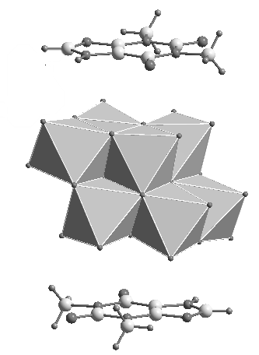
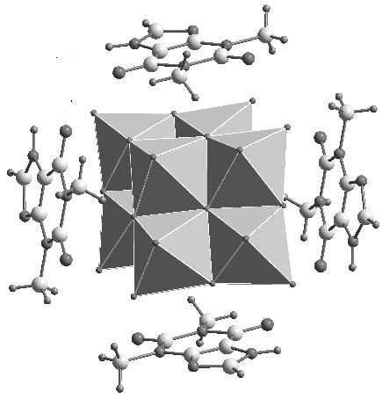
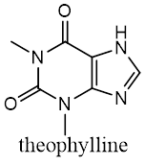
Було отримано кристали нових сполук (NH₄)₄(Theophylline)[Mo₈O₂₆]·5H₂O та (NH₄)₄(Theophylline)₂[Mo₈O₂₆]·3H₂O, у яких утворені під дією аніон-π взаємодій стеки формують нескінченні 1D ланцюги та 2D сітки, відповідно. Також було встановлено, що описана раніше сполука (HCaf)₂(NH₄)₂[Mo₈O₂₆]⋅6H₂O [1] має чотири катіони амонію на формульну одиницю, а отже, кофеїн входить в структуру не в протонованій формі.
[Mo₈O₂₆]⁴⁻
теофілін
1:2

1:1

+
При дослідженні сполук із аніоном декаванадату було вирішено дилему стосовно складу відомої сполуки (NH₄)₂(Caffeine)₄[H₄V₁₀O₂₈]·2H₂O [2] і доведено, що саме зазначена формула є коректною.
Для аніонів Кеггіна було отримано кристали сполук із кофеїном (із розчинів із співвідношенням кофеїн:аніон = 3:1) для [AlW₁₂O₄₀]⁵⁻ та [β-SiW₁₂O₄₀]⁴⁻.
Для інших систем не вдалося отримати сполуки в чистому вигляді (кофеїн:[TeMo₆O₂₄]⁶⁻ = 1:1, теофілін із декаванадатом) або утворення нових сполук не спостерігалося взагалі (теофілін із [TeMo₆O₂₄]⁶⁻, кофеїн із тетраванадатом). Також в кількох випадках співвідношення компонентів в розчині не зберігалося при кристалізації, натомість формувалися описані вище сполуки.
Література
[1] Пантелеєва О. С. Синтез, будова та властивості сполук поліоксометалатних аніонів Mo та W з похідними пуринового та 48 піперидинового рядів. Інститут загальної та неорганічної хімії ім. В. І. Вернадського, Дніпро, 2020.
[2] Zhai, H., Liu, S., Peng, J. et al. Synthesis, crystal structure, and thermal property of a novel supramolecular assembly: (NH₄)₂(C₈H₁₀N₄O₂)₄[H₄V₁₀O₂₈]·2H₂O, constructed from decavanadate and caffeine. J. Chem. Crystallogr., 2004, 34 (8), 541–548.

